AKTIVNOSTI BREZ RAČUNALNIKA

- Pri uri smo se pogovarjali o tem, kaj je diagram poteka in kako ga narišemo.
Pripravili smo algoritem za peko palačink
1. Dodaj jajca, moko, mleko, vodo, pecilni prašek, sol …
2. Zmešaj
3. Dodaj olje na ponev
4. Vlij maso v ponev
5. Peci
6. Imaš dovolj? Da, Ne Kaj narediš v primeru če DA kaj v primeru če NE
Iz danih elementov v prilogi poskusi sestaviti diagram poteka za peko palačink.
Dane elemente najprej izreži in jih nato nalepi v zvezek v primernem zaporedju. V vsak konstrukt tudi napiši na kaj se nanaša. Puščice poteka nariši s svinčnikom. (lahko uporabiš tudi manj konstruktov)

- ALGORITEM V KEMIJI
Zapiši korake za algoritem za izračun množine snovi nekega elementa ali spojine. Odgovori na spodnja vprašanja (Lahko uporabiš tudi manj zaporednih točk)

1.
2.
3.
4.
5.
6.
7.
8.

Kaj je algoritem?

Zakaj potrebujemo algoritem?

Ali lahko program deluje brez, da bi najprej pripravil algoritem in če zakaj je temu tako?

Izračunaj množino molekule glukoze (C₆H₁₂O₆).

- NAČRTOVANJE MOLEKULE

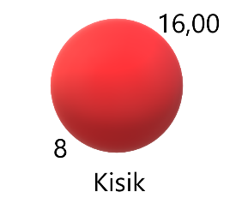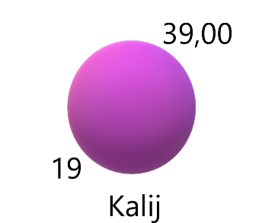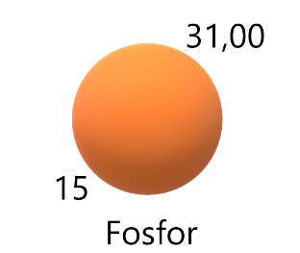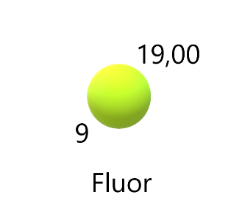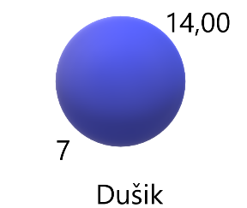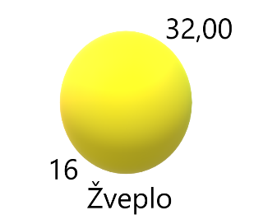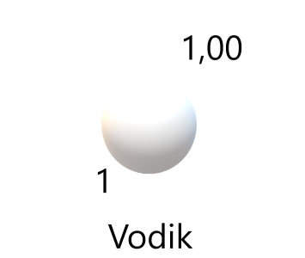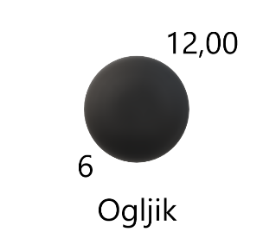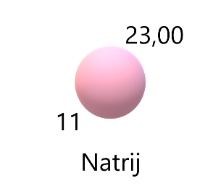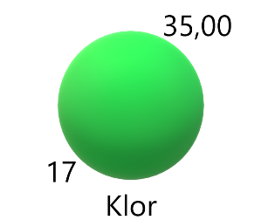

- Iz danih elementov izpiši formule zapisanih spojin in zapiši algoritem, ki si ga uporabil pri pripravi le teh.
Voda, amonijak, natrijev klorid, fosforjev triklorid, kalijev oksid, metan, vodikov sulfid, dušikov dioksid in žveplov heksafluorid.

I

- Izračunaj molske mase vseh navedenih spojin.

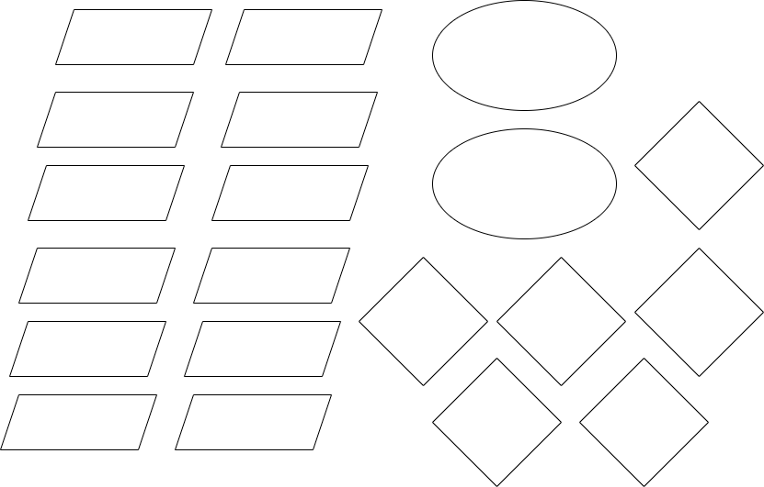
PRILOGA

